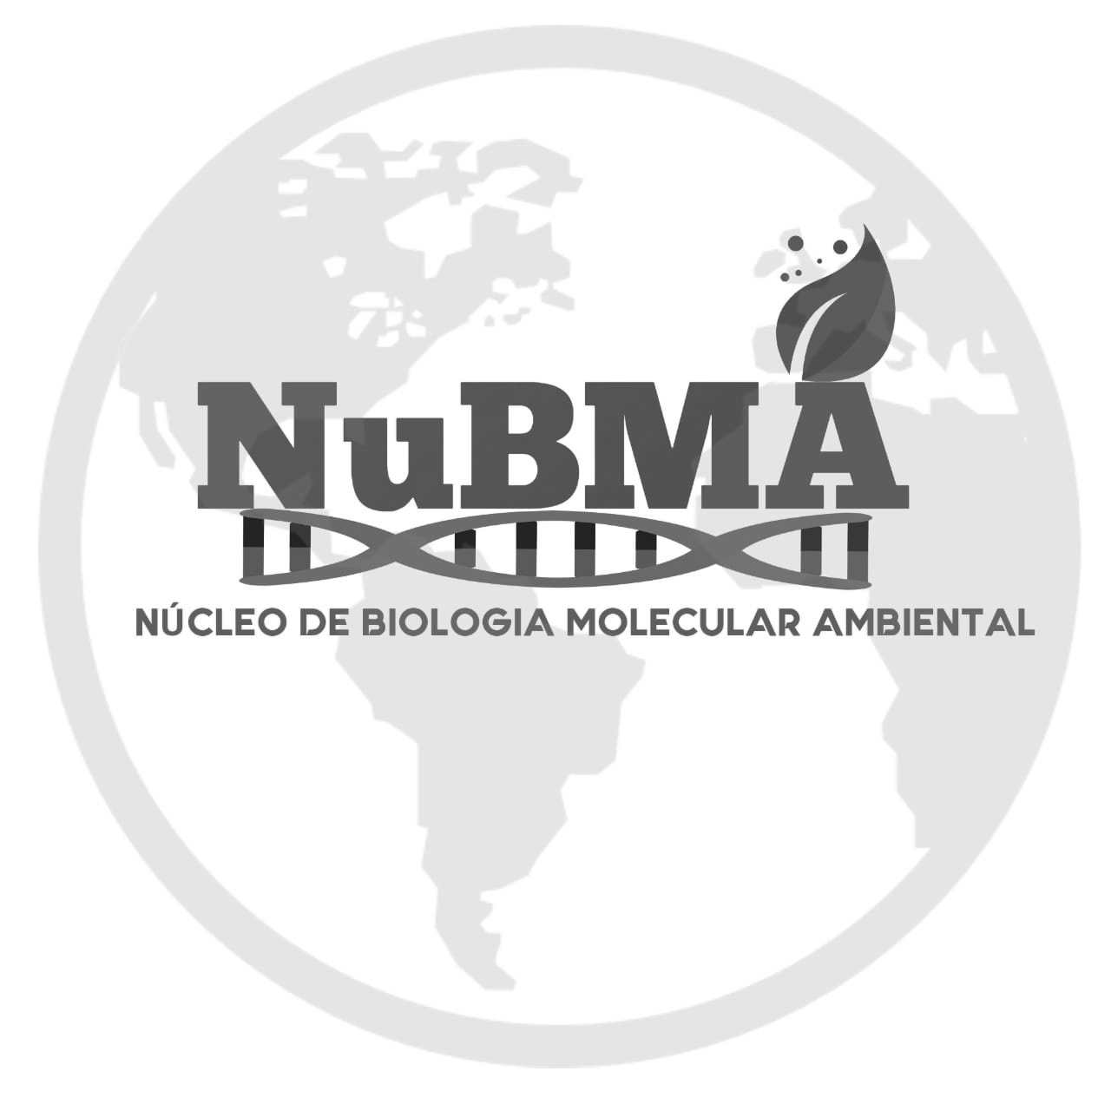 |  | 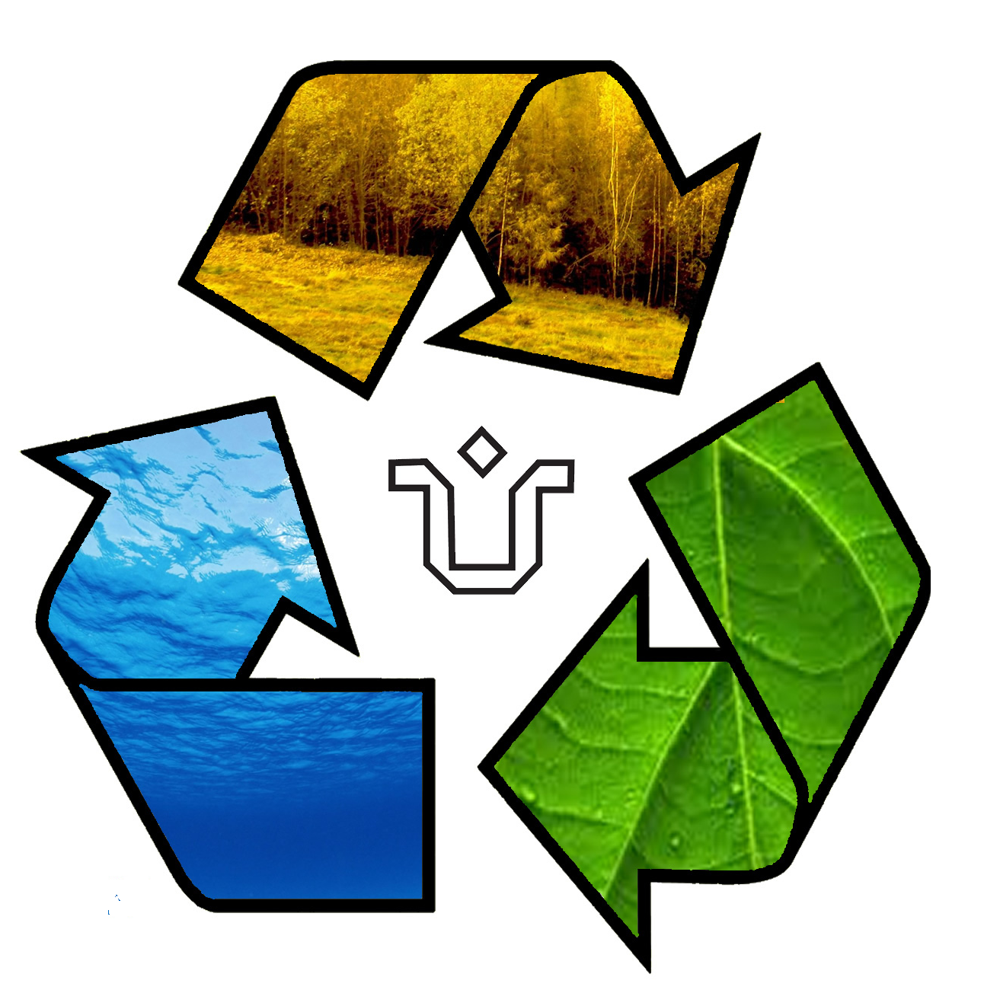
Universidade Federal do Estado do Rio de Janeiro - UNIRIO
Núcleo de Biologia Molecular Ambiental - NuBMA
Projeto Transformando Lixo em Cultura - TLC

PROCESSO DE SELEÇÃO DE ALUNOS VOLUNTÁRIOS E BOLSISTAS PARA ATUAR NO PROJETO DE EXTENSÃO “TRANSFORMANDO LIXO EM CULTURA- TLC”.

CARTA DE INTENÇÃO

Eu, __________________________________, venho, por meio desta, demonstrar meu interesse em participar do projeto “__________________________________________________________________” Edital 01/2022, na condição de Aluno(a) Voluntário(a) ou Bolsista para o desenvolvimento do projeto.
Descreva AQUI a sua experiência em projetos de extensão, seu interesse e como poderá contribuir para o desenvolvimento do projeto escolhido.

Rio de Janeiro, ___ de ___________ de 20__

____________________________________________________
Assinatura

